**| zet Ori |**

|  |  |
| --- | --- |
| **Luminositet** *i Solens luminositet* | $$250 000 L_{☉}$$ |
| **Yttemperatur** *i Kelvin* | $$29 500 K$$ |
| **Spektral klass** | $$O$$ |
| **Massa** *i solmassa* | $$33 M_{☉}$$ |
| **Radius** *i solradie* | $$20 R_{☉}$$ |
| **Avstånd** *i ljusår* | $$1 260 Ly$$ |

Alnitak är ett trippelstjärnesystem och den östra stjärnan i Orionbältet. Huvudstjärnan Alnitak A är en lysande superjätte med 10 000 gånger solens ljusstyrka i det synliga området. Sett från jorden är det den ljusstarkaste stjärnan i sin spektralklass.

***Blå superjätte***

**Alnitak A**

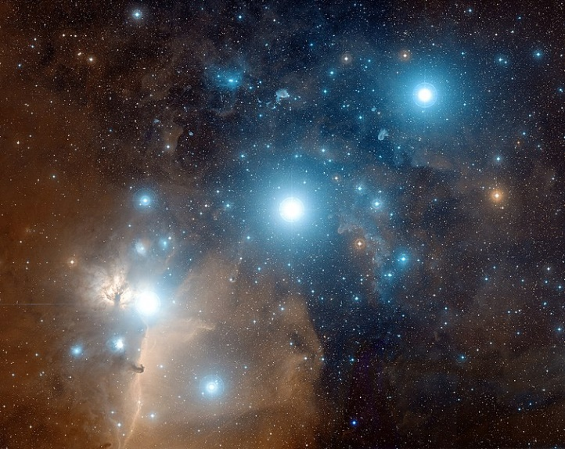

*Alnitak (ljusstark stjärna nere till vänster), precis bredvid Flammnebulosan*

**| zet Pup |**

|  |  |
| --- | --- |
| **Luminositet** *i Solens luminositet* | $$800 000 L_{☉}$$ |
| **Yttemperatur** *i Kelvin* | $$42 500 K$$ |
| **Spektral klass** | $$O$$ |
| **Massa** *i solmassa* | $$56 M_{☉}$$ |
| **Radius** *i solradie* | $$20 R_{☉}$$ |
| **Avstånd** *i ljusår* | $$1090 Ly$$ |

Zeta Puppis är en blå superjätte och därmed en av de hetaste och ljusstarkaste stjärnorna i Vintergatan. Den är en skenande stjärna, vilket innebär att den har en mycket hög hastighet jämfört med det omgivande stjärnmediet. Detta beror troligen på att Zeta Puppis slungades ut från ett nära binärt system när dess följeslagare exploderade som en supernova.

***Blå superjätte***

**Zeta Puppis**

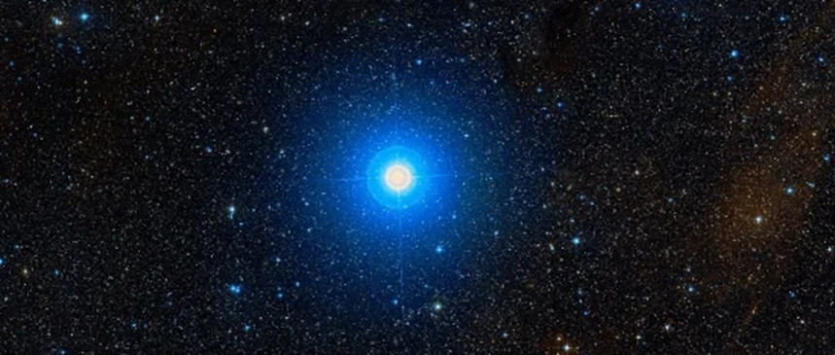

*Närbild av Zeta Puppis*

**| alf Vir | | alf Vir**

|  |  |
| --- | --- |
| **Luminositet** *i Solens luminositet* | $$20 500 L_{☉}$$ |
| **Yttemperatur** *i Kelvin* | $$25 300 K$$ |
| **Spektral klass** | $$B$$ |
| **Massa** *i solmassa* | $$11,4 M_{☉}$$ |
| **Radius** *i solradie* | $$7,5 R_{☉}$$ |
| **Avstånd** *i ljusår* | $$250 Ly$$ |

Spica är en roterande ellipsoidvariabel, d.v.s. ett nära binärt system där stjärnorna förvrängs av sin gravitationella växelverkan. Effekten ger en periodiskt fluktuerande skenbar magnitud. Den primära stjärnan är i slutet av sin stabila livstid och kommer så småningom att sluta som en supernova.

***Blå jätte*Spica**

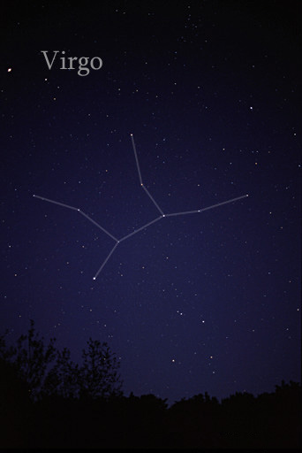

*Spica, den ljusstarkaste stjärnan i konstellationen Virgo (nere till vänster)*

**| gam Ori |**

|  |  |
| --- | --- |
| **Luminositet** *i Solens luminositet* | $$4 000 L_{☉}$$ |
| **Yttemperatur** *i Kelvin* | $$22 000 K$$ |
| **Spektral klass** | $$B$$ |
| **Massa** *i solmassa* | $$8 M_{☉}$$ |
| **Radius** *i solradie* | $$5,4 R_{☉}$$ |
| **Avstånd** *i ljusår* | $$252 Ly$$ |

Bellatrix är Orions högra axel och den tredje ljusstarkaste stjärnan i konstellationen. Det är en jättestjärna som kommer att explodera om cirka 100 miljoner år och sluta som en vit dvärg. Bellatrix har använts som en spektral standardstjärna tills man upptäckte att den hade en variabel magnitud.

***Blå jätte*Bellatrix**

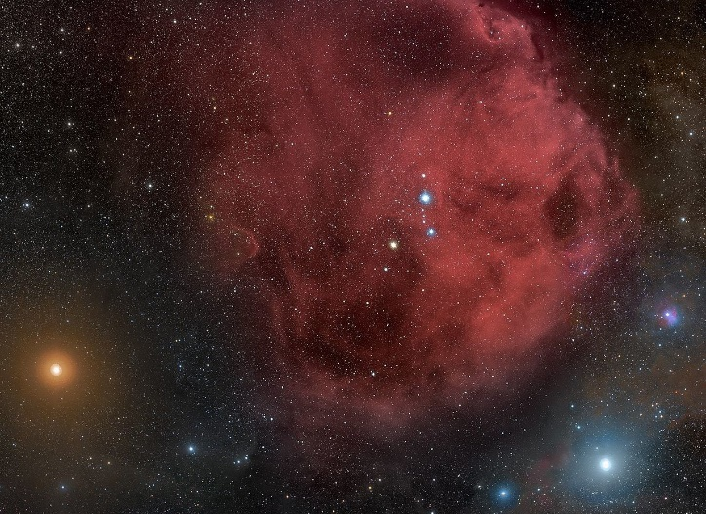

*Bellatrix (nere till höger) framför en emissionsnebulosa*

**| alf Eri | | alf Eri**

|  |  |
| --- | --- |
| **Luminositet** *i Solens luminositet* | $$3 000 L_{☉}$$ |
| **Yttemperatur** *i Kelvin* | $$18 700 K$$ |
| **Spektral klass** | $$B$$ |
| **Massa** *i solmassa* | $$7 M_{☉}$$ |
| **Radius** *i solradie* | $$7,5 R_{☉}$$ |
| **Avstånd** *i ljusår* | $$139 Ly$$ |

Achernar är den nionde ljusstarkaste stjärnan på himlen. Eftersom den befinner sig långt söderut är den inte synlig från norra halvklotet. Achernar har en mycket hög rotationshastighet på minst 230 km/s, vilket är anledningen till att den är starkt avlång (ekvatorialdiametern är dubbelt så stor som avståndet mellan polerna).

***Stjärna i huvudsekvensen*Achernar**

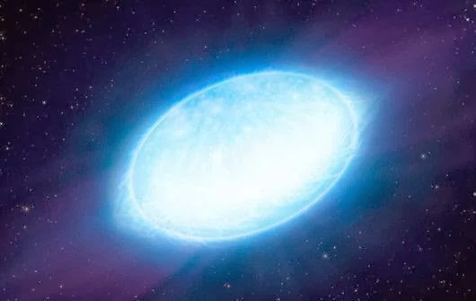

*En illustration av Achernar, tillplattad av dess extrema rotationshastighet*

**| eta UMa | | eta**

|  |  |
| --- | --- |
| **Luminositet** *i Solens luminositet* | $$463 L_{☉}$$ |
| **Yttemperatur** *i Kelvin* | $$15 700 K$$ |
| **Spektral klass** | $$B$$ |
| **Massa** *i solmassa* | $$6,1 M_{☉}$$ |
| **Radius** *i solradie* | $$3.9 R_{☉}$$ |
| **Avstånd** *i ljusår* | $$104 Ly$$ |

Alkaid är en stjärna i konstellationen Ursa Major och den östligaste av Karlavagnen. Den roterar ovanligt snabbt, så den är något tillplattad. Den uppvisar också mindre ljusstyrkevariationer med en period på ca 3 dagar.

***Stjärna i huvudsekvens*Alkaid**

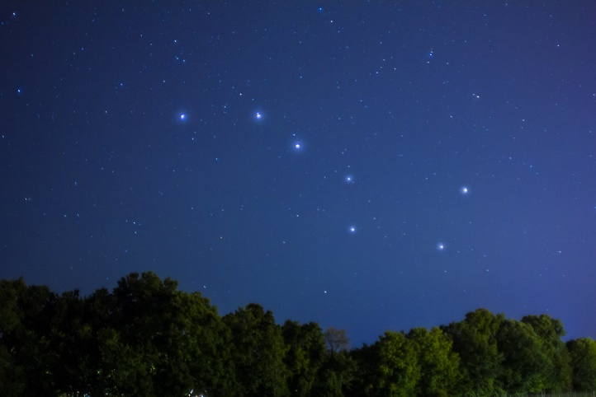

*Alkaid är dragstjärnan i Karlavagnen (överst till vänster)*

**| bet Ori |**

|  |  |
| --- | --- |
| **Luminositet** *i Solens luminositet* | $$40 600 L_{☉}$$ |
| **Yttemperatur** *i Kelvin* | $$12 300 K$$ |
| **Spektral klass** | $$B$$ |
| **Massa** *i solmassa* | $$17 M_{☉}$$ |
| **Radius** *i solradie* | $$62 R_{☉}$$ |
| **Avstånd** *i ljusår* | $$770 Ly$$ |

Rigel är Orions klarast lysande stjärna och lyser iögonfallande vitt. Den spelade en viktig roll i den forntida egyptiska mytologin. Där var den huvudstjärnan i konstellationen Sah, som bestod av delar av Orion och Oxen.

***Blå jätten*Rigel**

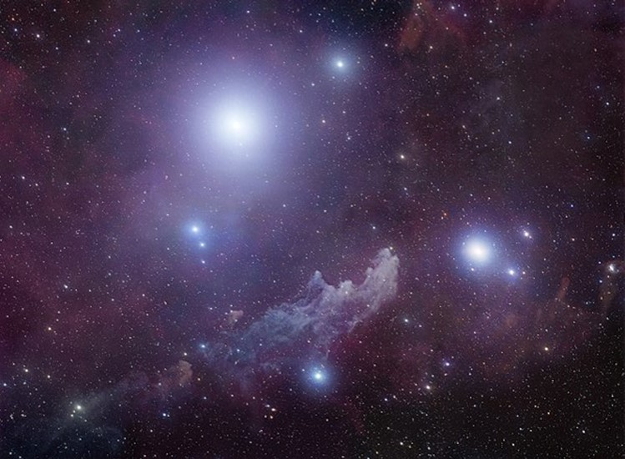

*Rigel (ljusstarkaste stjärnan) framför reflektionsnebulosan IC 2118*

**omi02 Eri | omi02 Eri | omi02 Eri**

|  |  |
| --- | --- |
| **Luminositet** *i Solens luminositet* | $$0,01 L_{☉}$$ |
| **Yttemperatur** *i Kelvin* | $$167 00 K$$ |
| **Spektral klass** | $$A$$ |
| **Massa** *i solmassa* |  |
| **Radius** *i solradie* |  |
| **Avstånd** *i ljusår* |  |

Eridani är ett trippelstjärnesystem 16 ljusår bort. Huvudstjärnan Eridani A är mycket lik solen i storlek och ålder. Den andra stjärnan Eridani B är den första dvärgstjärnan som upptäcktes (redan 1783). Eridani C är en liten men mycket aktiv stjärna med fluktuerande ljusstyrka.

***Vit dvärg*40 Eridani B**

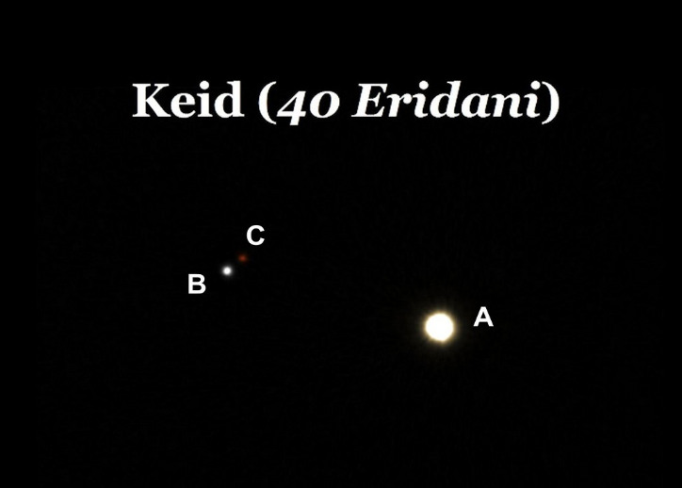

*Teleskopbild från 40 Eridani A, B & C*

**| alf CMa | | alf CMa**

|  |  |
| --- | --- |
| **Luminositet** *i Solens luminositet* | $$25,4 L_{☉}$$ |
| **Yttemperatur** *i Kelvin* | $$9 900 K$$ |
| **Spektral klass** | $$A$$ |
| **Massa** *i solmassa* | $$2,1 M_{☉}$$ |
| **Radius** *i solradie* | $$1,7 R_{☉}$$ |
| **Avstånd** *i ljusår* | $$8,6 Ly$$ |

Sirius är ett dubbelstjärnesystem med en mycket ljussvag följeslagare. Den kallas också Hundstjärnan. Sirius A är den ljusstarkaste stjärnan på natthimlen och en av de närmaste stjärnorna på endast 8,6 ly.

***Stjärna i huvudsekvensen*Sirius A**

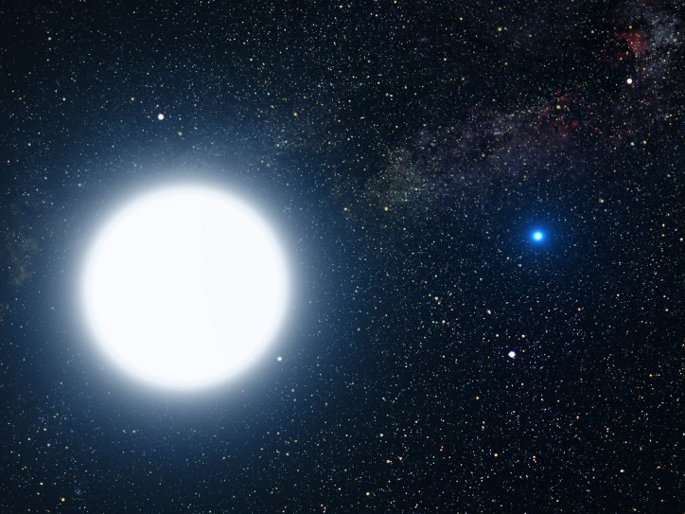

*Sirius A med sin svaga följeslagare*

**| alf Lyr | | alf Lyr**

|  |  |
| --- | --- |
| **Luminositet** *i Solens luminositet* | $$37 L_{☉}$$ |
| **Yttemperatur** *i Kelvin* | $$9 600 K$$ |
| **Spektral klass** | $$A$$ |
| **Massa** *i solmassa* | $$2,2 M_{☉}$$ |
| **Radius** *i solradie* | $$2,7 R_{☉}$$ |
| **Avstånd** *i ljusår* |  |

Med sitt vita ljus är Vega den näst ljusstarkaste stjärnan på norra himlen. Detta beror inte på dess absoluta magnitud, utan snarare på dess mycket korta avstånd på endast 25 Ly. Förr i tiden fungerade Vega som en referensstjärna för mätningar av ljusstyrka.

***Stjärna i huvudsekvens*Vega**

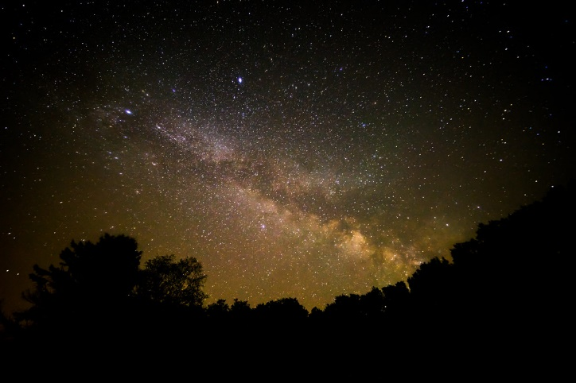

*Vega ovanför Vintergatan*

**| alf Cyg | alf**

|  |  |
| --- | --- |
| **Luminositet** *i Solens luminositet* | $$196 000 L_{☉}$$ |
| **Yttemperatur** *i Kelvin* | $$8 700 K$$ |
| **Spektral klass** | $$A$$ |
| **Massa** *i solmassa* | $$22,5 M_{☉}$$ |
| **Radius** *i solradie* | $$150 R_{☉}$$ |
| **Avstånd** *i ljusår* | $$1 411 Ly$$ |

Deneb är den ljusstarkaste kända stjärnan i Vintergatan (absolut magnitud). På grund av sin enorma ljusstyrka är den lätt att se på natthimlen även med blotta ögat, trots sitt mycket stora avstånd.

***Blå superjätte***

**Deneb**

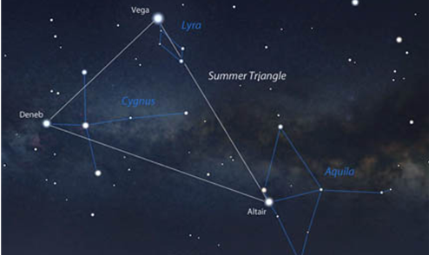

*Stellarium-bild av sommartriangeln*

**| alf CMi | | alf CMi**

|  |  |
| --- | --- |
| **Luminositet** *i Solens luminositet* | $$0,0005 L_{☉}$$ |
| **Yttemperatur** *i Kelvin* | $$7 740 K$$ |
| **Spektral klass** |  |
| **Massa** *i solmassa* | $$0,6 M_{☉}$$ |
| **Radius** *i solradie* | $$0,01 R_{☉}$$ |
| **Avstånd** *i ljusår* | $$11,4 Ly$$ |

Procyron är ett dubbelstjärnesystem i konstellationen Canis Minor och med ett avstånd på endast 11,4 Ly ett av de närmaste stjärnsystemen. Procyron A är en vitgulaktig, solliknande stjärna som är lätt att se med blotta ögat. Den åtföljs av en svag vit dvärg, Procyron B.

***Vit dvärg*Prokyron B**

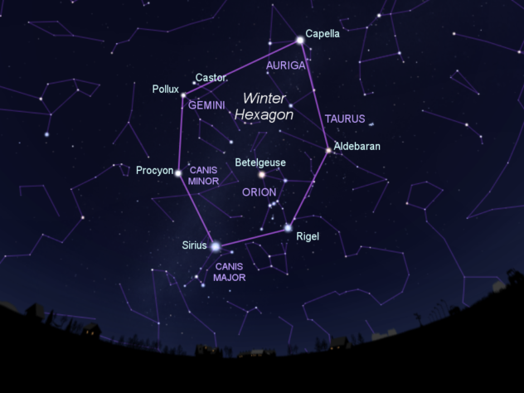

*Procyron är en av stjärnorna i vinterhexagonen (i Canis Minor)*

**| alf Aql | | alf Aql**

|  |  |
| --- | --- |
| **Luminositet** *i Solens luminositet* | $$10,6 L_{☉}$$ |
| **Yttemperatur** *i Kelvin* | $$7 550 K$$ |
| **Spektral klass** | $$A$$ |
| **Massa** *i solmassa* | $$1,7 M_{☉}$$ |
| **Radius** *i solradie* | $$1,8 R_{☉}$$ |
| **Avstånd** *i ljusår* | $$16,7 Ly$$ |

Altair är en av de ljusstarkaste stjärnorna som är synlig från norra halvklotet. Altair roterar mycket snabbt runt sin axel och är därför kraftigt tillplattad. Den behöver bara 10 timmar för en rotation (solen behöver 25 dagar). Altair är en mycket ung stjärna men kommer att bli en röd jätte om cirka 1 miljard år.

***Stjärna i huvudsekvens*Altair**

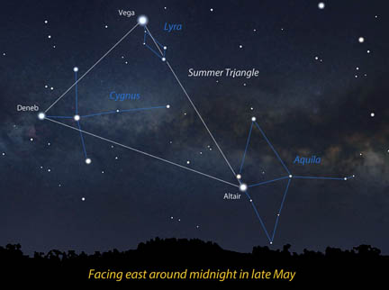

*Stellarium-bild av sommartriangeln*

**| alf CMi | | alf CMi**

|  |  |
| --- | --- |
| **Luminositet** *i Solens luminositet* | $$6,9 L_{☉}$$ |
| **Yttemperatur** *i Kelvin* | $$6 530 K$$ |
| **Spektral klass** |  |
| **Massa** *i solmassa* | $$1,5 M_{☉}$$ |
| **Radius** *i solradie* | $$2,1 R_{☉}$$ |
| **Avstånd** *i ljusår* | $$11,4 Ly$$ |

Procyron är ett dubbelstjärnesystem i konstellationen Canis Minor och med "bara" 11,4 Ly avstånd ett av de närmaste stjärnsystemen. Procyron A är en vitgulaktig, solliknande stjärna som är lätt att se med blotta ögat. Den åtföljs av en svag vit dvärg, Procyron B.

***Stjärna i huvudsekvensen*Prokyron A**

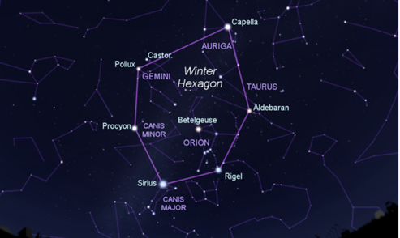

*Procyron är en av stjärnorna i vinterhexagonen (i Canis Minor)*

**| Varg 28 |**

|  |  |
| --- | --- |
| **Luminositet** *i Solens luminositet* | $$0,0002 L_{☉}$$ |
| **Yttemperatur** *i Kelvin* | $$6 200 K$$ |
| **Spektral klass** | $$F$$ |
| **Massa** *i solmassa* | $$0,7 M_{☉}$$ |
| **Radius** *i solradie* | $$0,01 R_{☉}$$ |
| **Avstånd** *i ljusår* | $$14,1 Ly$$ |

Van Maanen 2 är den närmast kända vita dvärgen och upptäcktes 1917. Det är en kompakt utbränd stjärna, som har ca 70% av solens massa men bara 1% av dess expansion.

***Vit dvärg*Van Maanen 2**

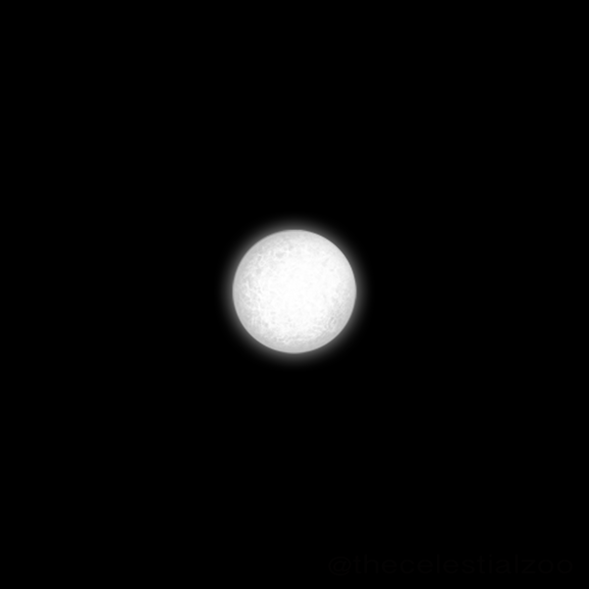

*Van Maanens illustration av en stjärna*

**| alf Cen | | alf Cen**

|  |  |
| --- | --- |
| **Luminositet** *i Solens luminositet* | $$1,5 L_{☉}$$ |
| **Yttemperatur** *i Kelvin* | $$5 810 K$$ |
| **Spektral klass** | $$G$$ |
| **Massa** *i solmassa* | $$1,1 M_{☉}$$ |
| **Radius** *i solradie* | $$1,2 R_{☉}$$ |
| **Avstånd** *i ljusår* | $$4,3 Ly$$ |

Alfa Centauri är ett dubbelstjärnesystem som kretsar kring en liten följeslagare, Proxima Centauri. Det är det stjärnsystem som ligger närmast oss. De två stjärnorna är omöjliga att skilja åt för blotta ögat. På grund av sin likhet med vårt solsystem anses Alpha Centauri vara en bra kandidat för utomjordiskt liv.

***Stjärna i huvudsekvensen*Alfa Centauri A**

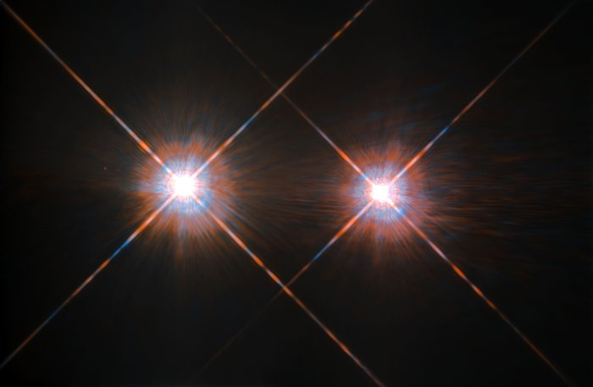

*Hubble-bild av Alpha Centauri A och B*

**| tau Cet | | tau Cet**

|  |  |
| --- | --- |
| **Luminositet** *i Solens luminositet* | $$0,5 L_{☉}$$ |
| **Yttemperatur** *i Kelvin* | $$5 340 K$$ |
| **Spektral klass** | $$G$$ |
| **Massa** *i solmassa* | $$0,8 M_{☉}$$ |
| **Radius** *i solradie* | $$0,8 R_{☉}$$ |
| **Avstånd** *i ljusår* | $$11,9 Ly$$ |

Tau Ceti är ett relativt närbeläget stjärnsystem, som är mycket likt vårt. Följaktligen studeras det upprepade gånger för att söka efter utomjordisk intelligens. Det finns fyra kända jordliknande planeter runt Tau Ceti, varav två befinner sig i den beboeliga zonen.

***Stjärna i huvudsekvens*Tau Ceti**

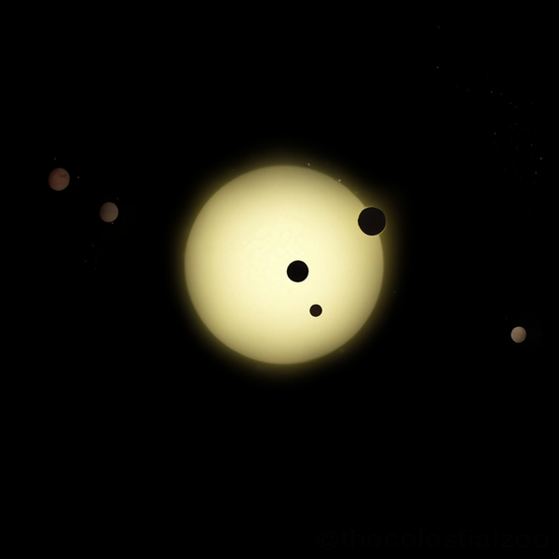

*Illustration av Tau Ceti och hans planetariska följeslagare*

**| kap Per | | kap**

|  |  |
| --- | --- |
| **Luminositet** *i Solens luminositet* | $$40 L_{☉}$$ |
| **Yttemperatur** *i Kelvin* | $$4 850 K$$ |
| **Spektral klass** | $$K$$ |
| **Massa** *i solmassa* | $$1,5 M_{☉}$$ |
| **Radius** *i solradie* | $$9 R_{☉}$$ |
| **Avstånd** *i ljusår* | $$112,7 Ly$$ |

Kappa Persei är ett trippelstjärnesystem i stjärnbilden Perseus. Huvudstjärnan är en metallrik stjärna med heliumfusion i sin kärna. Baserat på mätningar av egenrörelsen kan man anta att Kappa Persei är en del av stjärnhopen Hyades.

***Röda jätten*Kappa Persei**

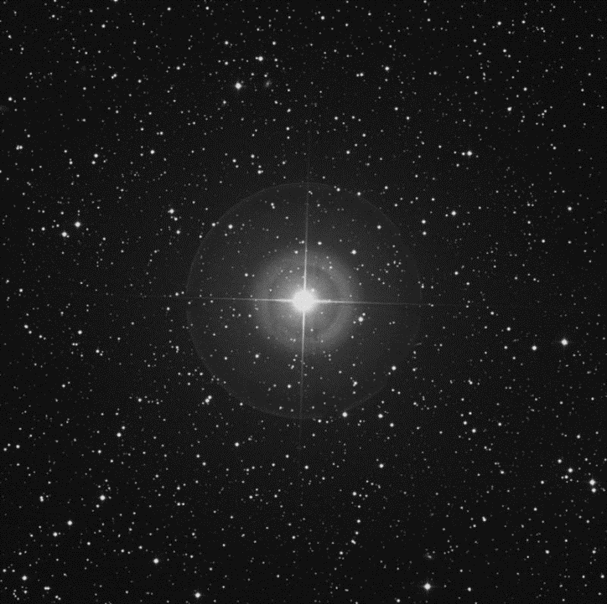

*En bild av Kappa Persei med Digital Sky Survey*

**omi02 Eri | omi02 Eri | omi02 Eri**

|  |  |
| --- | --- |
| **Luminositet** *i Solens luminositet* | $$0,4 L_{☉}$$ |
| **Yttemperatur** *i Kelvin* | $$5 100 K$$ |
| **Spektral klass** | $$K$$ |
| **Massa** *i solmassa* |  |
| **Radius** *i solradie* |  |
| **Avstånd** *i ljusår* |  |

Eridani är ett trippelstjärnesystem 16 ljusår bort. Huvudstjärnan Eridani A är mycket lik solen i storlek och ålder. Den andra stjärnan Eridani B är den första dvärgstjärnan som upptäcktes (redan 1783). Eridani C är en liten men mycket aktiv stjärna med fluktuerande ljusstyrka.

***Stjärna i huvudsekvensen*40 Eridani A**

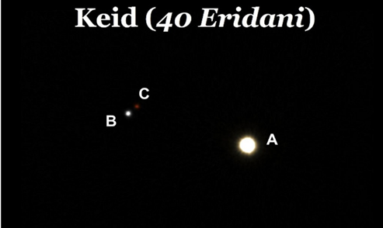

*Teleskopbild från 40 Eridani A, B & C*

**| 61 Cyg A**

|  |  |
| --- | --- |
| **Luminositet** *i Solens luminositet* | $$0,08 L_{☉}$$ |
| **Yttemperatur** *i Kelvin* | $$4 350 K$$ |
| **Spektral klass** | $$K$$ |
| **Massa** *i solmassa* | $$0,7 M_{☉}$$ |
| **Radius** *i solradie* | $$0,7 R_{☉}$$ |
| **Avstånd** *i ljusår* | $$11,4 Ly$$ |

61 Cygni är ett dubbelstjärnesystem med två mycket sollika stjärnor. Systemet är relativt nära, så redan med ett amatörteleskop kan de två enskilda stjärnorna ses separat.

***Stjärna i huvudsekvensen*61 Cygni A**

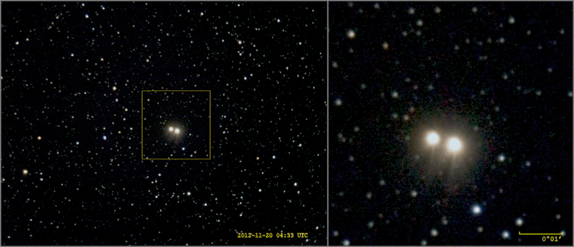

*Teleskopbild av dubbelstjärnan 61 Cygni*

**| alf Boo | | alf Boo**

|  |  |
| --- | --- |
| **Luminositet** *i Solens luminositet* | $$210 L_{☉}$$ |
| **Yttemperatur** *i Kelvin* | $$4 300 K$$ |
| **Spektral klass** | $$K$$ |
| **Massa** *i solmassa* | 1,5 $M_{☉}$ |
| **Radius** *i solradie* | $$25,7 R_{☉}$$ |
| **Avstånd** *i ljusår* | $$36,7 Ly$$ |

Arcturus är huvudstjärnan i stjärnbilden Boötes, den ljusstarkaste stjärnan på norra stjärnhimlen och en röd jätte. Arcturus kan ses från alla kontinenter och var den första stjärnan som observerades med ett teleskop.

***Röda jätten*Arcturus**

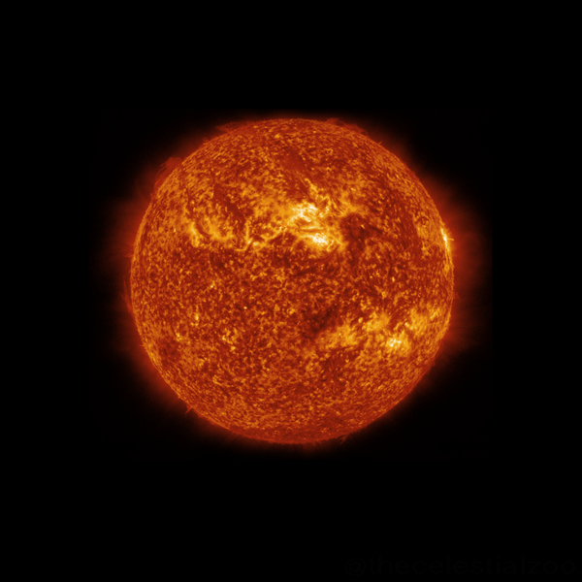

*Konstnärlig illustration av Arcturus*

**| alf Ori | | alf Ori**

|  |  |
| --- | --- |
| **Luminositet** *i Solens luminositet* | $$55 000 L_{☉}$$ |
| **Yttemperatur** *i Kelvin* | $$3 600 K$$ |
| **Spektral klass** | $$M$$ |
| **Massa** *i solmassa* | $$17 M_{☉}$$ |
| **Radius** *i solradie* | $$760 R_{☉}$$ |
| **Avstånd** *i ljusår* | $$550 Ly$$ |

Betelgeuse är en röd superjätte, i vilken solen skulle passa in cirka 0,5 miljarder gånger. På grund av sina dimensioner är den en av de få stjärnor som är synliga från jorden som en utsträckt yta med lämplig teleskopteknik.

***Röd superjätte***

**Betelgeuse**



*Betelgeuse (vänster) framför en emissionsnebulosa*

**omi02 Eri | omi02 Eri | omi02 Eri**

|  |  |
| --- | --- |
| **Luminositet** *i Solens luminositet* | $$0,022 L_{☉}$$ |
| **Yttemperatur** *i Kelvin* | $$3 500 K$$ |
| **Spektral klass** | $$M$$ |
| **Massa** *i solmassa* |  |
| **Radius** *i solradie* |  |
| **Avstånd** *i ljusår* |  |

Eridani är ett trippelstjärnesystem 16 ljusår bort. Huvudstjärnan Eridani A är mycket lik solen i storlek och ålder. Den andra stjärnan Eridani B är den första dvärgstjärnan som upptäcktes (redan 1783). Eridani C är en liten men mycket aktiv stjärna med fluktuerande ljusstyrka.

***Stjärna i huvudsekvensen*40 Eridani C**



*Teleskopbild från 40 Eridani A, B & C*

**| gam Cru | | gam Cru**

|  |  |
| --- | --- |
| **Luminositet** *i Solens luminositet* | $$1 500 L_{☉}$$ |
| **Yttemperatur** *i Kelvin* | $$3 400 K$$ |
| **Spektral klass** | $$K$$ |
| **Massa** *i solmassa* | $$3 M_{☉}$$ |
| **Radius** *i solradie* | $$110 R_{☉}$$ |
| **Avstånd** *i ljusår* | $$88,6 Ly$$ |

Gacrux är endast synlig från södra halvklotet, men där ingår den i en av de viktigaste konstellationerna för att orientera sig på himlen, Södra korset. Det är en röd jätte med 110 gånger solens radie och har en slående oregelbunden fluktuerande ljusstyrka.

***Röd jätte*Gacrux**

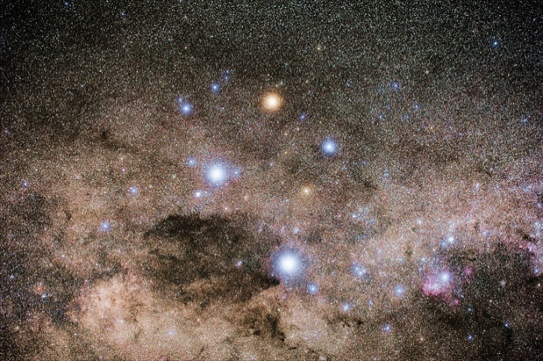

*Södra korset, med Gacrux i toppen*

**| alf Cen C | | alf Cen C**

|  |  |
| --- | --- |
| **Luminositet** *i Solens luminositet* | $$0,0001 L_{☉}$$ |
| **Yttemperatur** *i Kelvin* | $$3 050 K$$ |
| **Spektral klass** | $$M$$ |
| **Massa** *i solmassa* | $$0,12 M_{☉}$$ |
| **Radius** *i solradie* | $$0,15 R_{☉}$$ |
| **Avstånd** *i ljusår* | $$4,2 Ly$$ |

Proxima Centauri är en röd dvärg som kretsar kring dubbelstjärnesystemet Alfa Centauri. För en omloppsbana behövs cirka 600 000 år. Den är den centrala stjärnan i ett planetsystem. År 2022 upptäcktes den tredje planeten i omloppsbana runt Proxima Centauri.

***Red Dwarf***

**Proxima Centauri**

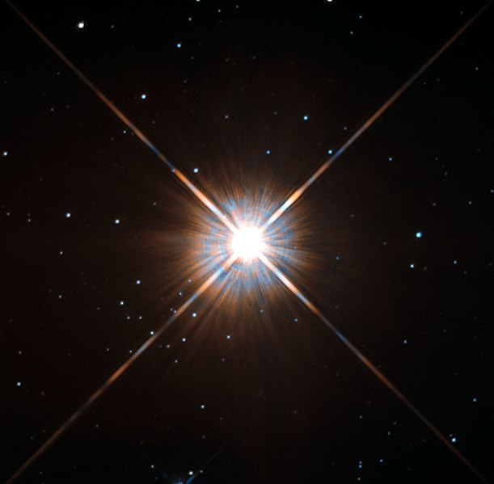

*Hubbleteleskopbild av Proxima Centauri*

**| BD+05 1668**

|  |  |
| --- | --- |
| **Luminositet** *i Solens luminositet* | $$0,003 L_{☉}$$ |
| **Yttemperatur** *i Kelvin* | $$3 200 K$$ |
| **Spektral klass** | $$M$$ |
| **Massa** *i solmassa* | $$0,3 M_{☉}$$ |
| **Radius** *i solradie* | $$0,3 R_{☉}$$ |
| **Avstånd** *i ljusår* | $$12,3 Ly$$ |

Luytens stjärna är en röd dvärg i stjärnbilden Canis Minor. Den upptäcktes 1935 av astronomen Willem Luyten, som lade märke till den påfallande höga hastigheten i dess egenrörelse. Stjärnsystemet har en jordliknande exoplanet i den beboeliga zonen och skulle kunna bli ett mål för sökandet efter utomjordiskt liv i framtiden.

***Red Dwarf***

**Luytens stjärna**

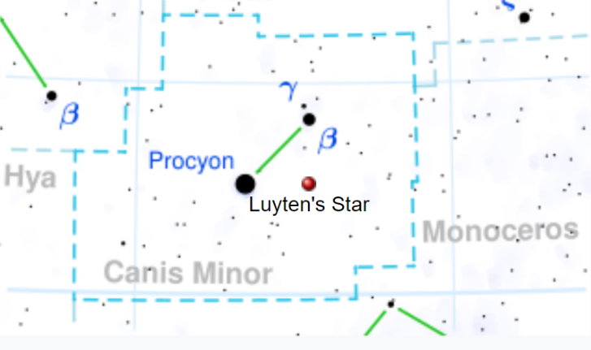

*Luytens stjärnas position i Canis Minor*

**| 119 Tau | | 119 Tau**

|  |  |
| --- | --- |
| **Luminositet** *i Solens luminositet* | $$42 000 L_{☉}$$ |
| **Yttemperatur** *i Kelvin* | $$3 400 K$$ |
| **Spektral klass** | $$M$$ |
| **Massa** *i solmassa* | $$12-15 M_{☉}$$ |
| **Radius** *i solradie* | $$600 R_{☉}$$ |
| **Avstånd** *i ljusår* | $$600 Ly$$ |

119 Tauri eller CE Tauri är bara synlig med blotta ögat under goda förhållanden. På grund av sin mycket låga yttemperatur har den en slående röd färg och kallas därför också rubinstjärna.

***Röd superjätte***

**119 Tauri**

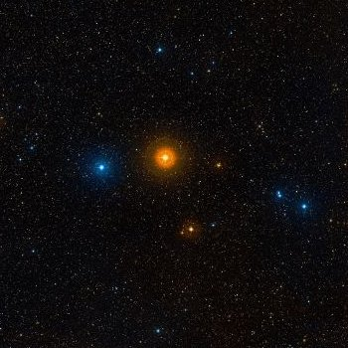

*119 Tauri sticker ut tydligt mot stjärnhimlen när det gäller färg*

**| alf Sco | | alf Sco**

|  |  |
| --- | --- |
| **Luminositet** *i Solens luminositet* | $$65 000 L_{☉}$$ |
| **Yttemperatur** *i Kelvin* | $$3 500 K$$ |
| **Spektral klass** | $$M$$ |
| **Massa** *i solmassa* | $$12 M_{☉}$$ |
| **Radius** *i solradie* | $$700 R_{☉}$$ |
| **Avstånd** *i ljusår* | $$600 Ly$$ |

Namnet Antares kommer från den grekiska krigsguden Ares (på romerska Mars) och betyder ungefär rival till Ares. Detta kommer sig av att Antares på natthimlen är förvillande lik Mars. Den har samma färg och ljusstyrka (trots sitt enorma avstånd) och är också synlig nära ekliptikan.

***Röd superjätte***

**Antares**

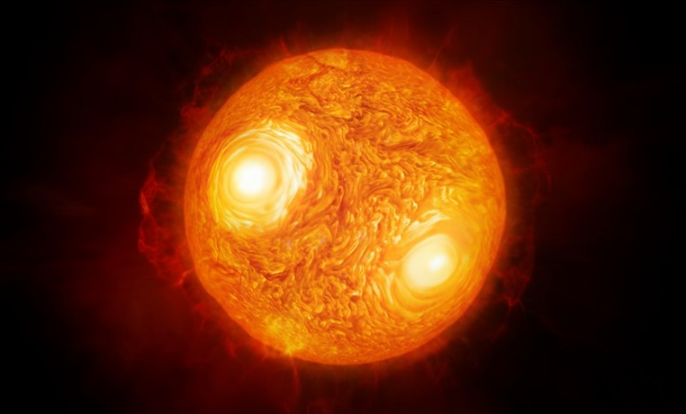

*Konstnärligt efterbehandlad närbild av Antares*